班 组项目报告
作品名称：
小组分工：
姓名 | 角色 | 分工任务
同学1 | 导演 | 组织策划，确定主题，进行小组分工、完成项目报告
同学2 | 编剧 | AI生成文案，修改文案制作内容页
同学3 | 配音员 | 根据文案，进行配音
同学4 | 特效师 | 制作片头、片尾
- 项目背景
2023年哈尔滨旅行火爆背后，发现文旅局利用互联网思维运用新媒体平台多维度宣传黑龙江、邀请一些文旅头部博主为黑龙江冰雪旅游进行引流，打造万人蹦辿、索菲亚教堂旅拍、早市等打卡地，策划高流量IP，引爆黑龙江旅游市场。2023年哈尔滨文旅创收1692亿元，黑龙江旅游收入2215.3亿元。在2024年元旦3天游客量达到304.79万人次，旅游收入59.14亿元。
据初步测算，2024年春节假期，全市旅游接待超283.11人次，较2023年春节增长56.40%；实现旅游收入25.82亿元，较2023年春节增长223.96%。

在去沈阳学习的一段时间，无论是哪个单位的领导或是老师，都会向学习团热情地介绍“沈阳三宝”，我们是否可以像哈尔滨和沈阳一样，每个人都成为家乡代言人，利用新媒体向世界介绍我们的家乡——世界客都！
二、项目规划
知识学习 | 实施步骤 | 预期成果
- 了解数字媒体及其编码原理  - 学习视频文案撰写的步骤、技巧  - 学习用AI生成文案  - 学习通过文案获取对应的图片、视频等素材，进行分类管理  - 学习根据主题制作片头的方法  - 学习根据文案进行配音的方法  - 学习小组合成视频的方法  - 学习上传展示作品的方法  - 学习评价作品、活动的方法 | - 小组讨论，确定主题  2.分析短片受众，形成文案  3.根据文案，进行素材需求分析，收集、整理数字媒体素材  4.学习用剪映制作片头（文字、图片、视频、背景音乐）  5.学习用剪映AI制作文案内容页，给文案配音  6.学习小组同学共享、获取视频的方法  7.小组同学合成作品，上传到班级活动展示  8.完成项目报告 | 1.经过剪辑处理的短视频  2.项目报告

三、项目实施
实施过程记录整理
序号 | 活动记录 | 成果整理 | 锦囊
1 | 小组分工，确定主题 | 小组分工表  主题：梅州欢迎您！ | 添加作品主题名称
2 | 分析受众，形成文案 | 受众：到梅州旅游的游客  文案：梅州，位于中国广东东北部，是粤东北地区的政治、经济、文化中心。这里地处闽南、潮汕、客家三大文化圈的交汇处，既有浓厚的文化底蕴，也有着得天独厚的自然风光。  梅州市总面积15925平方公里，下辖梅江区、梅县区、兴宁、大埔、丰顺、五华县、平远、蕉岭等九个县区。这里山水相依，人文和自然风光引人入胜。如果你来到梅州，一定会被这里的美景所吸引。  在梅江区，位于梅州市的中心地带，在这里，你可以欣赏到许多著名的景点，比如梅州院士广场，是一个以中国工程院院士为主体的广场，展示了多位院士为家乡梅江区做出的贡献。在这里，你可以近距离感受到学者的风范和精神风貌。  在梅县区，你可以游览梅州雁南飞茶田度假村，是一个集茶文化、生态农业、旅游度假为一体的综合性旅游胜地。在这里，你可以欣赏到美丽的茶园景色，还可以品尝到正宗的梅州茶艺美食。  梅州兴宁市有许多美丽的景点，让人流连忘返。  大埔三河坝烈士纪念园，位于广东省梅州市大埔县三河坝镇，始建于1950年，旨在纪念在解放战争、抗美援朝中英勇牺牲的烈士们。  位于广东省梅州市的丰顺县铜彭峰，是广东省第四高峰，海拔一千两百二十八米。峰顶宽广如台，山势巍峨，四周悬崖峭壁，仅东南面有一小径可攀登。攀登铜彭峰，不仅是体能的挑战，更是意志和勇气的试炼  平远县五指峰，是汕头地理佛山北端的山脉，有“离天三尺三”之称。五指峰绵延百里，群峰耸立，峻岭秀丽，气势磅礴。  梅州是一个充满魅力的地方，如果你想感受浓厚的文化底蕴、想欣赏美丽的自然风光、想体验独特的客家文化，那么千万不要错过这个美丽的地方！ | 利用剪映/图片成片/自定义输入不同的标题，形成小组文案复制到成果整理栏
3 | 收集、整理媒体素材 | 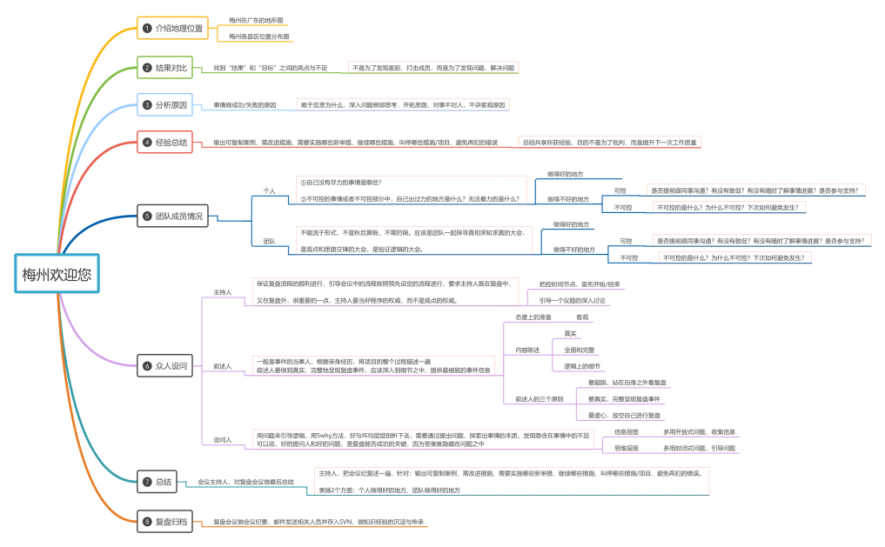  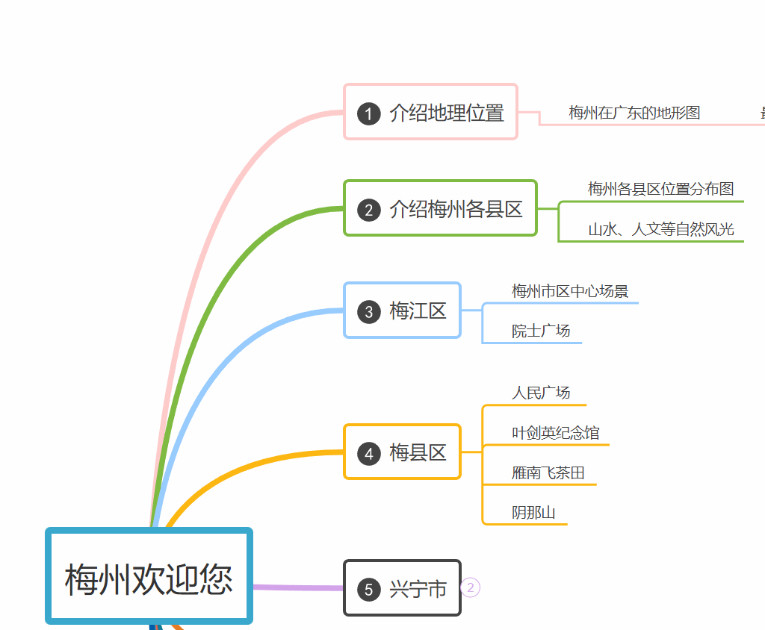 | 可采用思维导图的方式
4 | 制作片头 | 软件：剪映  时长：3-5秒  版面布局：文字与图片视频的摆放位置 （上下、上中下、左右、左中右）  标题文字：文字模板、动感  背景音乐：轻柔、欢快 | 用什么软件
5 | 制作内容页 | 软件：剪映  制作：图片成片\自定义输入\选择音色\智能匹配素材\替换不符合文案内容的素材  导出：分辨率480P，编码：H·264，格式：mp4 ;帧率：25fps | 用软件中的什么功能
6 | 小组合成、展示作品 | 方法1：上传到话题讨论区，小组长下载到自己电脑中  方法2：小组合作，由一位同学统一制作生成视频，其它同学协助获取、加工合适的素材， | 怎么共享获取作品
7 | 评价作品、形成报告 | - 在“遇见梅州遇见美好”班级活动上传作品  - 完成项目报告
- 经验总结：实施活动的心得体会。
1.学会了
（1）制作一个主题作品的思路与方法
（2）学会用剪映AI生成文案、配音、视频的方法
（3）小组同学学会利用梅州市智慧教育平台共享资源、展示作品
2.遇到的困难
（1）打字速度慢，搜索获取、处理资源不熟悉
（2）还无法独立撰写文案
（3）学校机房没有耳麦
（4）小组同学分工不明确
（5）软件不熟悉，视频导出后不知道放在哪个盘符或文件夹下
（6）剪映电脑版经常卡死，导致未及及时提交作品

撰写人：（签名）
日期：2024年 04月13日

